МУНИЦИПАЛЬНОЕ БЮДЖЕТНОЕ ОБЩЕОБРАЗОВАТЕЛЬНОЕ УЧРЕЖДЕНИЕ «РОДНИКОВСКАЯ ШКОЛА-ГИМНАЗИЯ»

Симферопольского района Республики Крым

ОКПО 00833941; ОГРН 1159102031703;ИНН/КПП 9109010469/910901001; ОКУД 0301001

ул.40 лет Победы,9, с.Родниково, Симферопольский район, РК, 297540

тел/факс 3(652)344-223, e-mail: shkola.rodnikovskaya@mail.ru

|  |  |  |
| --- | --- | --- |
|  |  |  |

**Решение задач по генетике**

**Составил**

учитель биологии и химии

Амарандо Алла Алексеевна,

высшая квалификационная

категория

**2021г.**

**Решение задач по гененике**

Задача на моногибридное скрещивание

Скрестили 2 сорта кукурузы: белосемянную и красносемянную. Гибриды от этого скрещивания имеют жёлтые семена (F1).Определите генотипы родителей (Р) и фенотипы F2.

|  |  |  |
| --- | --- | --- |
| Дано | | Решение |
| Ген  окраски  семян | А-белые  а- красные | Р ♀ АА × ♂ aa  G А а  F1 Аа (желтые)  ♀ Аа × ♂ Аa  G А а А а  F2 АА Аа Аа aa  Б ж ж к  F2 –генотип - АА -25% Аа - 50% aa – 25%  фенотип - б - 25% ж - 50% к - 25% |
| Р-? | | Ответ: Р ♀ АА × ♂ aa |
| F2-? | | F2 –генотип - АА -25% Аа - 50% aa – 25%  фенотип - б - 25% ж - 50% к - 25% |

Кареглазая правша вышла замуж за голубоглазового левшу, у них родилось два ребенка – голубоглазый правша и голубоглазый левша. Определить генотип матери.

* Запишем условие задачи:
* **А** – карие глаза
* **а**– голубые глаза
* **В** – праворукость
* **в** – леворукость
* **аавв** – генотип отца, он гомозиготен по рецессивным аллелям двух генов
* **А** – ? **В** – ? – генотип матери имеет два доминантных гена и теоретически может иметь
* генотипы: **ААВВ**, **АаВВ**, **ААВв**, **АаВв**.
* **F1** – **аавв**, **ааВ** – ?
* в потомстве: все дети были бы при наличии генотипа **ААВВ** у матери кареглазыми правшами и имели бы генотип **АаВв,** не наблюдалось бы никакого расщепления, поскольку у отца образуются гаметы одного типа **ав**

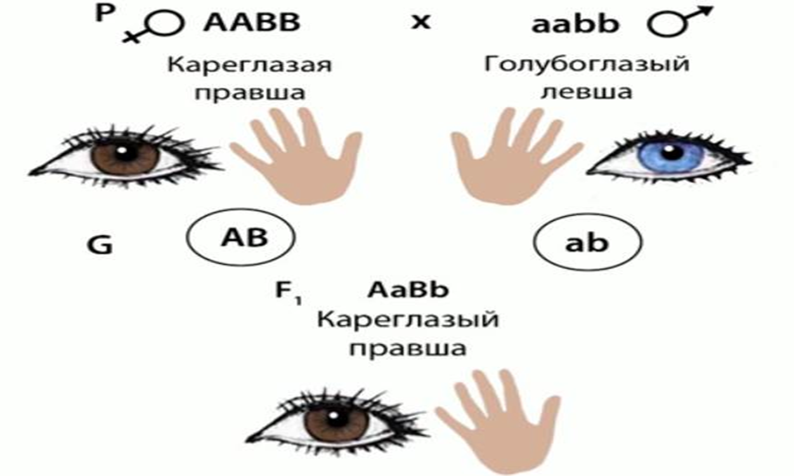

Два ребенка имеют голубые глаза – значит, мать гетерозиготна по цвету глаз **Аа**, кроме этого один из детей – левша – это говорит о том, что мать имеет рецессивный ген **в**, отвечающий за леворукость, то есть мать – типичная дигетерозигота. Схема скрещивания и возможные дети от этого брака представлены на Рис.

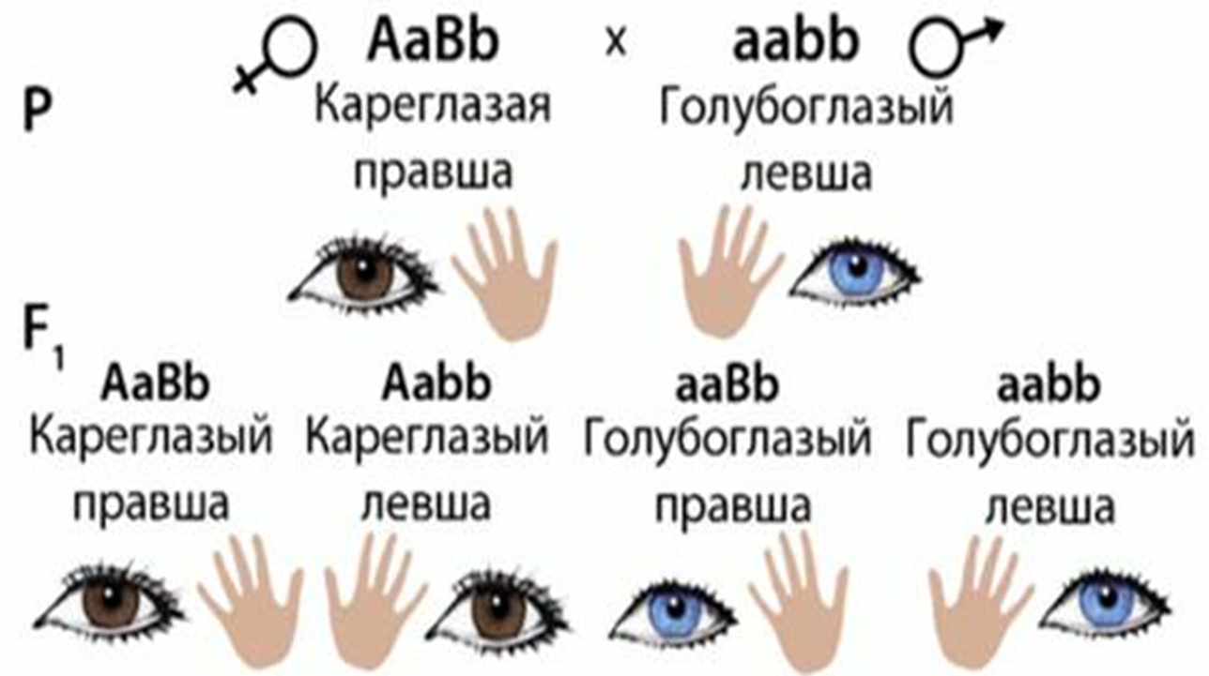

**ГЕНЕТИКА ПОЛА. НАСЛЕДОВАНИЕ,  
СЦЕПЛЕННОЕ С ПОЛОМ**

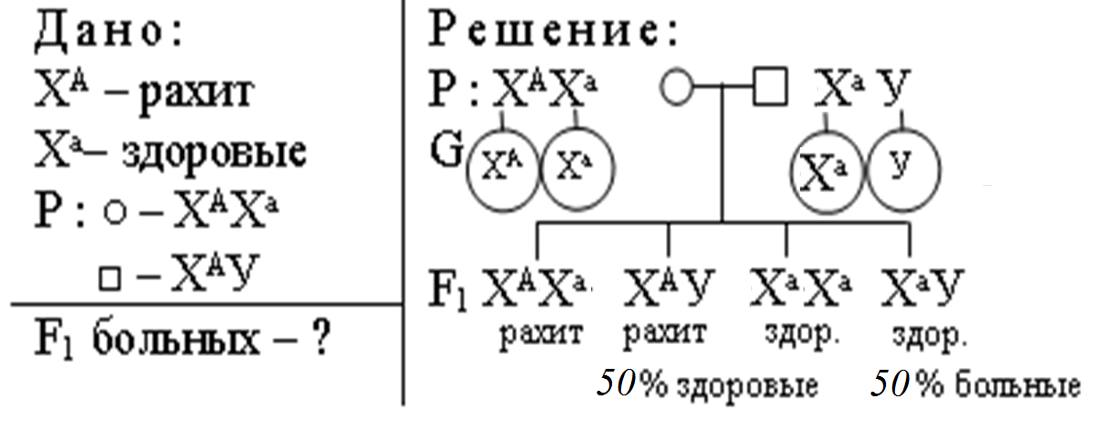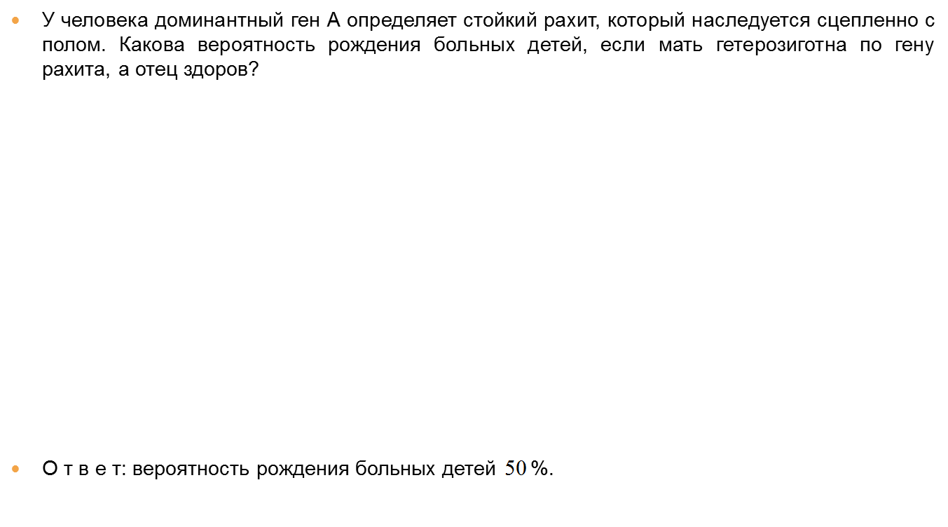

У здоровых родителей со II группой крови родился сын с I группой крови и гемофилией. Гемофилия наследуется как рецессивный, сцепленный с Х-хромосомой признак. Определите вероятность рождения второго ребенка здоровым и возможные группы его крови.

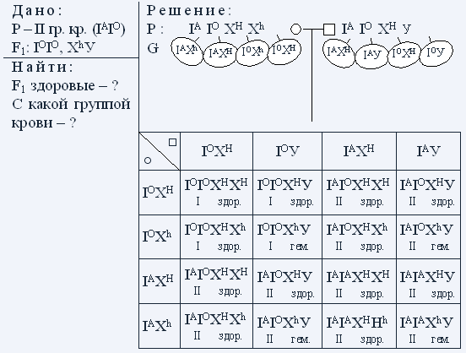

Здоровых детей с I и II группой крови 12/16.



О т в е т: вероятность рождения второго ребенка здоровым составит 75 %, возможные группы крови I и II.

**Сцепленное наследование**

При скрещивании растений душистого горошка с усиками на побегах и яркими цветками и растений без усиков на побегах с бледными цветками все гибриды F1 получились с усиками и яркими цветками. В анализирующем скрещивании гибридов F1 получили растения: 323 с усиками и яркими цветками, 311 без усиков и с бледными цветками, 99 с усиками и бледными цветками, 101 без усиков и с яркими цветками. Составьте схемы скрещиваний. Определите генотипы родителей и потомства в двух скрещиваниях. Объясните формирование четырёх фенотипических групп в потомстве.

**Пояснение.**

Дано:

А — с усиками

а — без усиков

В — яркие цветы

в — бледные цветы

Р1 ♀ ААВВ — с усиками на побегах и яркими цветками

♂ аавв — без усиков на побегах с бледными цветками

F1 А?В? — с усиками и яркими цветками.

Р2

Гибрид из первого скрещивания - А?В? — с усиками и яркими цветками

аавв — без усиков на побегах с бледными цветками — т.к. анализирующее скрещивание, это скрещивание с рецессивной дигомозиготой.

F2

323 с усиками и яркими цветками,

311 без усиков и с бледными цветками,

99 с усиками и бледными цветками,

101 без усиков и с яркими цветками

**Схема решения задачи включает:**

**1) Р1 ♀ ААВВ х ♂ аавв** (так в первом поколении расщепления не было)

Гаметы ♀ АВ ♂ ав

F1 AaBв

100% дигетерозиготы с усиками и яркими цветами

2) Анализирующее скрещивание. Т.к. в потомстве нарушается расщепление 1:1:1:1, значит, гены АВ/ ав/ сцеплены -

определяем это по числу некроссовертных особей (их должно быть больше 323 и 311).

**Р2 ♀ AаBв × ♂ аaвв**

Гаметы ♀АВ/, ♀ Ав, ♀аВ, ♀ ав/ и ♂ав/

F2 АВ//ав (323 с усиками и яркими цветками), ав//ав (311 без усиков и с бледными цветками), Аавв (99 с усиками и бледными цветками), ааВв (101 без усиков и с яркими цветками)

Таким образом, малочисленное потомство 99 с усиками и бледными цветками, 101 без усиков и с яркими цветками появилось в результате кроссинговера.